Mission Permanente du Burkina Faso auprès de l'Office des Nations Unies à  GENEVE | 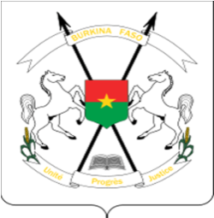 | BURKINA FASO  Unité-Progrès-Justice

QUARANTE-SIXIEME SESSION DE L’EXAMEN PERIODIQUE UNIVERSEL
29 avril – 10 mai 2024

EXAMEN PÉRIODIQUE UNIVERSEL DU VIETNAM

DECLARATION DU BURKINA FASO

Prononcée par :

Genève, le 7 mai 2024

Monsieur le Président,
Le Burkina Faso souhaite la chaleureuse bienvenue à la délégation du Vietnam et la félicite pour la présentation de son rapport national.
Ma délégation note avec satisfaction les efforts du Vietnam en faveur des groupes vulnérables.
Le Burkina Faso salue aussi le renforcement progressif du cadre juridique relatif aux personnes handicapées, en vue de leur garantir la pleine jouissance de leurs droits humains.
Dans un esprit constructif, ma délégation recommande au Vietnam :
- de poursuivre ses efforts de mise en œuvre du plan d'action national sur les femmes, la paix et la sécurité ;
- de continuer de donner la priorité à la prévention et la répression de la traite des êtres humains, ainsi que l’aide aux victimes pour leur permettre de se remettre et de se réinsérer.
Nous souhaitons plein succès au Vietnam dans la conduite de son examen.

Je vous remercie !

P.S. : Temps : 50s

